Karta pracy
Kompetencje: świadomości i ekspresji kulturalnej
Grupa wiekowa: młodsza i starsza
Szaleństwa z bałwanem.
Pomimo, że śniegu nie ma, grudzień przywołuje zimowe myśli i obrazy. Dziś, zapraszam Cię do wykonania rysunku zimowego, z bałwanem w roli głównej. Spójrzmy na tego zimowego stworka z innej strony tzn. postawmy go na głowie, wręczmy mu skakankę albo posadźmy go na sankach. Niech i on ma przyjemność z zimowych zabaw, niech ożyje na naszym obrazie.
Możesz wykorzystać niebieską kartkę i użyć pasteli, które pięknie stworzą zimowy krajobraz. Powodzenia!
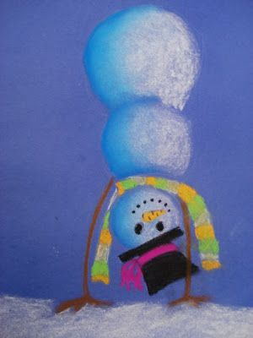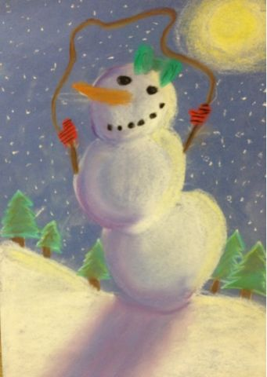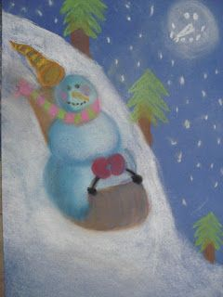
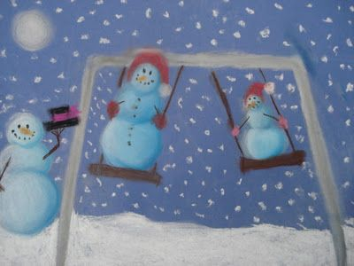
https://pl.pinterest.com/pin/664069907550850649/ ,https://pl.pinterest.com/pin/205195326744107385/ ,https://pl.pinterest.com/pin/735564551608822523/ , https://pl.pinterest.com/pin/113997434289302215/ dostęp 01.12.2020r.

